**YAZILIM MÜHENDİSLİĞİ GÜNCEL KONULAR**

**Anonym Upload(Leave messages) Mobil Uygulaması**

**FİNAL TESLİM HAZİRAN-2022**

**TANIMLAMALAR**

**Proje Adı:**Anonym Upload

**Proje Lideri:**Mücahit Bozkurt

**İletişim:**16541036@firat.edu.tr , bmcahit1456@gmail.com

**Ekip Üyeleri:**-

**Github:** <https://github.com/mucahit1/AnonymUploadProject>

**Drive:**[**https://drive.google.com/drive/folders/1P1259UyPT0b4Ft4xtCNUu1byb9VZLGLR?usp=sharing**](https://drive.google.com/drive/folders/1P1259UyPT0b4Ft4xtCNUu1byb9VZLGLR?usp=sharing)

**ASANSÖR KONUŞMASI:**

**Proje Tanımı:** Web üzerinden dosya transfer ağı amacıyla oluşturulan platforma, React Native teknolojisi ile bir mobil uygulama yapılması. Önceden hazırlanmış apileri kullanarak yapacağımız projemizin android uygulamasını React Native ile yapmak.

Hız güvenlik ve kullanıcı dostu arayüz ile farklı platformlardaki kullanıcıları ortak bir noktada buluşturarak dosya transfer ve depolama hizmeti vermeyi amaçlamaktadır.

**GENEL BAKIŞ**

Hızlı ve güvenli transferinin önem arz ettiği bu dönemde uygulamamız birçok platformda çalışması, giriş yapmadan ve dosyanın bağlantı linkini taşıma derdi olmadan kullanıcılara olabildiğince hızlı çözüm üretmeyi amaçlıyoruz. Dosyaları, Amazon Web Server’ın s3 teknolojisinde barındırarak olası saldırılara karşı dosyaları koruyor ve barındırma maliyetimizi azaltıyoruz.

Kullanıcı, bir başlık belirleyip ardından dosyasını seçtikten sonra şifre belirleyecek ve bu dosyayı istediği farklı bir cihazdan, link taşımadan web sitesi veya mobil uygulama üzerinden indirebilecek. Web sitesine yüklenmiş olan dosyaları mobil cihazına aktarmak için **kare kod** okutarak hız kazanacak.

  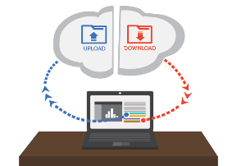

API Entegrasonu Kullanıcı Girişi Çoklu Dosya Türü Desteği

Depolama maliyetini azaltmak için giriş yapmamış kullanıcıya günde 3 defa dosya yükleme ve yüklediği her bir dosyada 20 MB’lık sınır koymayı hedefliyoruz. Giriş yapmış kullanıcıya, içerisinde kendine not bırakıp günlük tutabileceği bir alan sunarak ve yükleyebileceği dosya sayısı ve dosya boyutunu arttırarak kullanıcıları üye olmaya teşvik etmeyi hedefliyoruz.

  

Parola koruması Saldırı koruma Çoklu Platform Desteği

Yüklenilen dosyaların kötü niyetli kullanıcılar tarafından şifreleri tahmin ederek dosyalara erişim ihtimalini, belirli kısıtlamalar koyarak engellemeyi hedefliyoruz. Bu kısıtlamalar;

* 3 kere başarısız olan şifre denemesinin ardından kullanıcı tekrar şifre girmek isterse 3 dakika boyunca beklemeli
* 3 dakikanın ardından tekrar 3 kere yanlış girmesi durumunda 10 dakika boyunca engellenmeli
* Browser dışında da özellikle botlarla ve direkt Postman gibi post istekleri atılabilecek uygulamalardan korunmak amacıyla benzer başarısız şifre denemelerini ip adresine bağlı olarak denetlemek(Aynı ip adresiyle başarısız şifre denemeleri sonrası ip adresini bir süre engellemek)

**GEREKSİNİMLER:**

Bulut tabanlı depoloma hizmeti veren birçok uygulama halihazırda mevcut ancak bu uygulamaların getirdiği bazı güvenlik ve hız problemleri var.Google Drive Yandex disk ve One Drive ve hatta Icloud depolama servisi üyelik gerektiren ve hatta bir Apple cihazınızın olmasını gerektiren durumlar var.

Bütün bu hizmetleri ücretsiz aldığımızı varsaymış olalım bir ekosistemin içerisinde çalışan bu sistemler verilerimizi korumak için yeterli olmamakla beraber günlük hayatta yapmak istediğimiz basit işlemler için vakit kaybına yol açmaktadır.

Bir gmail hesabı kullanmak için Google hesabı oluşturmak

Bir Icloud hesabı kullanmak için Apple cihaz satın almak

Bunların hepsi çok gizli belgelerimizi korumak için iddalı servisler ama defalarca hacklendiğine ve kullanıcıları mağdur ettiklerine şahit olduk.

Verilerimizi hızlıca insalara nasıl ulaştırabiliz peki?

Whatsapp dan gönderirken Desteklenmeyen dosya türü uyarısı alarak mı?

Yoksa gmail den Maxımum boyut 25 mb geçemez uyarısı alarak mı?

160 karakter ile sınırlandırıp birkaç görsel ekleyerek mi?

Anonym Upload büyük servis sağlayıcıların bahsedilen zaaflarından yola çıkarak günlük hayatı kolaylaştıran bir sepet uygulamasıdır.Kullanıcı hesabı arzulayan ve kendini özel hissetmek isteyen kişileri de ihmal etmeden elbette.

Web Mobil kullanım alanı Apı entegrasyonu kullanıcı dostu arayüzü ve zahmetsiz üyelikli ve üyeliksiz kullanımları ile verilerinizi şifreler ve paylaşmanıza olanak sağlar.

Şifreleme metodları güvenlik protokolü, çoklu platform desteği ve AWS desteği ile tranfer işlemleri için uygun bir uygulama olarak tasarlandı.

**İŞLEVSELLİK:**

**Sıgn up:**Verilerini kişiselleştirmek isteyen kullanıcılar için üyelik kayıt ekranı olarak görünecektir

**Log ın:**Kayıtlı kullanıcılar için giriş ekranı

**Guest Log ın:**Kayıt istemeyen ve uygulamanın tüm fonksiyonları kullanmak isteyen kullanıcılar için üstelik ücretsiz

**Home:**Bir transfer uygulamasının en temel bölümü 3 alt fonksiyondan oluşmaktadır.

**Upload:**Farklı türde dosyaları 1gb veri sınırı ile yüklemeyi sağlar.Şifreleme ve başlık için text bölümü vardır

**Download:**Yüklenen dosyanın cihaza indirilmesi fonksiyonudur.Eğer dosya şifrelenmiş ise( Php:password_hash fonksiyonu) bu şifreyi girip download etmeye yarar.

**Remove:**Yükleme tamam indirme tamam dosya ile işimiz bitti ve artık sistemde durmasına gerek yok.Şifreyi doğru giren kullanıcılar için onu sistemden silmeye yarar.Şifreyi kiminle paylaşığımıza dikkat etmeliyiz.

**My Account:**Uygulamada daha çok veri tutmak isteyen kullanıcılar burada hem verilerini görebilir hem video linklerinden oluşturduğu playlistinden müzik dinleyebilir.Vıdeo izleyebilir

**Vıdeo Player:**Dersleriniz İş videolarınız eğlence videoları hepsini burada tutabilir ve izleyebilirsiniz sadece link tutarak youtube watchlist den benzerı bır ısleyıs modelı benımsendı

**Notes:**Yüklediğiniz doküman linkini ulaştırmak istediğiniz insanlar var ve bunun için whatsapp a girmek grup kurmak istemiyor olabilirsiniz.Örn YMGK sınav soruları adından bir dosya yüklediniz ve linkini notes kısmana atarak diğer öğrencilerin bu başlıkla bu dosyayı bulmasını sağlayabilirsiniz.

**TASARIM:**

**REGISTER-LOGIN**

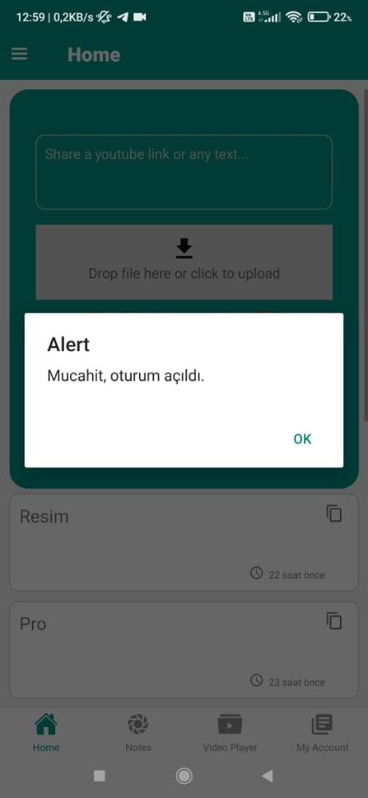

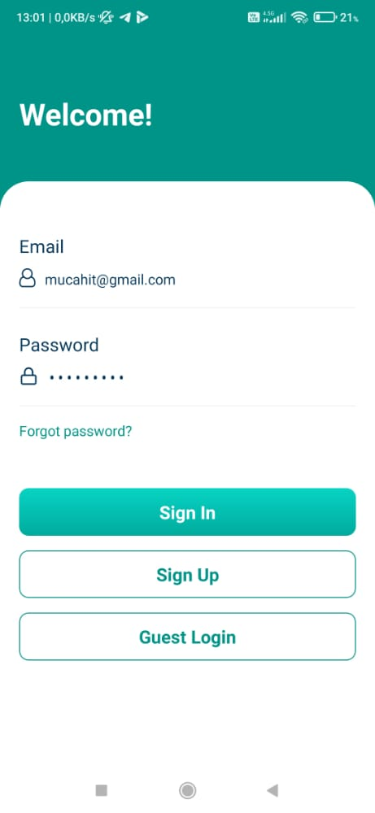

Web sürümünde olduğu gibi yeşil turkuaz ağırlıklı tema ve butonlar kullanıldı.Bir kullanıcı ekranı elbette bu bir karşılama ekranı değil.

Burada kişilleştirilmiş özellikler için kullanıcılardan istenilen verilen girilmesi gerekiyor.

E posta hatası parola hatası Oturum acıldı-hesap olusturuldu gıbı messages box uyarıları mevcut

**HOME:**

**HOME ,COPY FUNCTION AND MESSAGES**

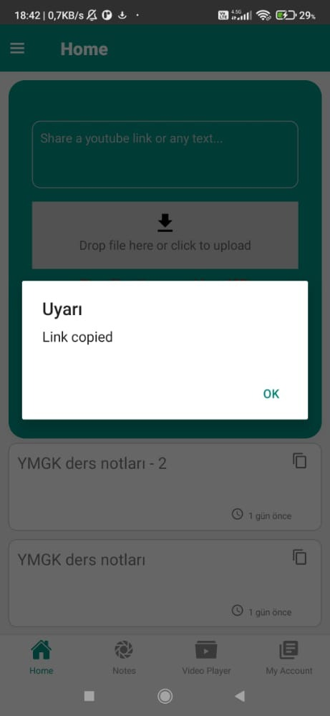

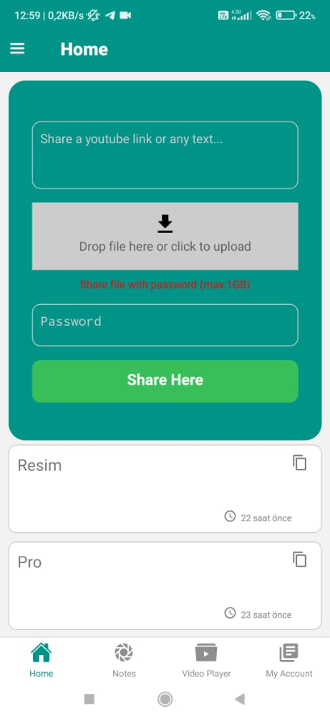

Kullanıcıları karşılayan Share Here (Upload) fonksıyonu ve dosyayı buraya bırakın bolumu ıle dosya secılır ve ıstenırse baslık ve parola gırılır .Altta gorunen bolume dosya yuklenır .

Burada seçili dosya için Download ve Remove seceneklerı gelir.Remove aktif değildir

Eğer şifreyi doğru girerseniz indirme başlar.Remove aktif olur ve kaldırma işlemi yapabilirsiniz.

Resim isimli dosya yanında görülen Copy simgesi ise bu dosyayı linkler ve paylaşma olanağı sunar.V1.2 ile getirilen bir özelliktir.

**UPLOAD-DOWNLOAD-REMOVE**

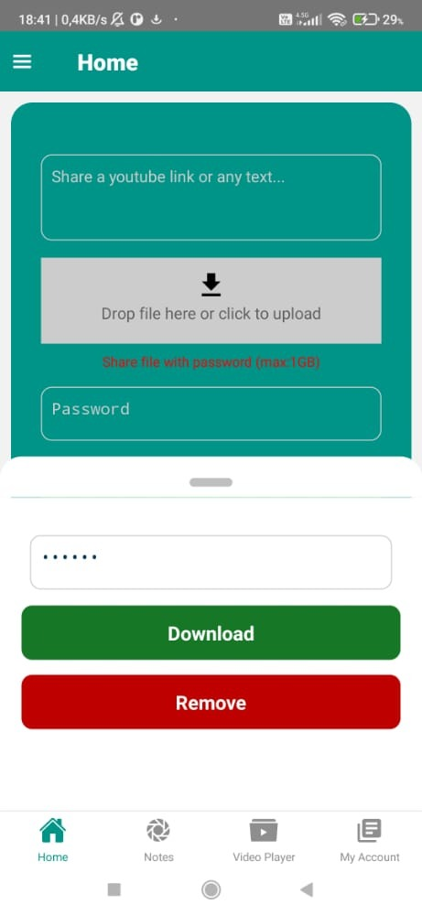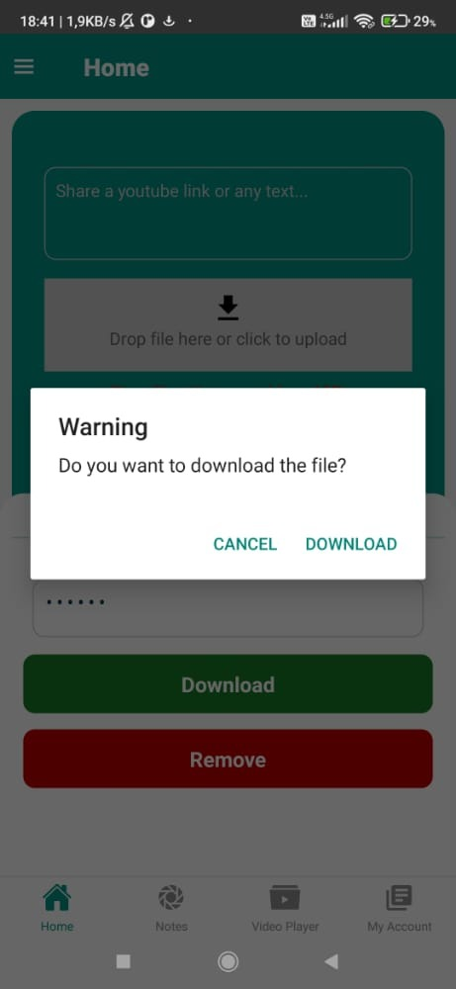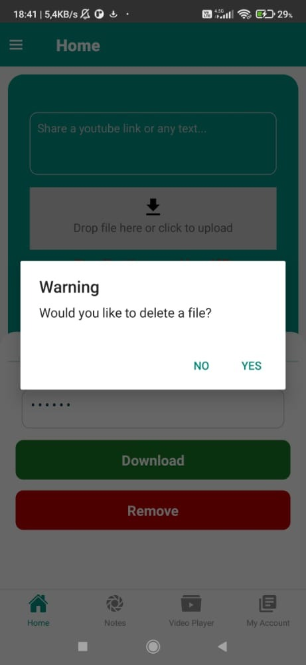

PAROLA GIR PAROLA DOGRU-> INDIR SİLME İŞLEMİ

Download-Remove fonksıyonları şifre dogruluguna göre çalışan hatalı denemelerde kısıtlama getiren fonksıyonlardır.

Parola-sor- parola dogru ındırme ıznı ver

Parola dogru>ındırme yapıldı>silme yapabilirsiniz

**MY ACCOUNT AND VIDEO PLAYER:**

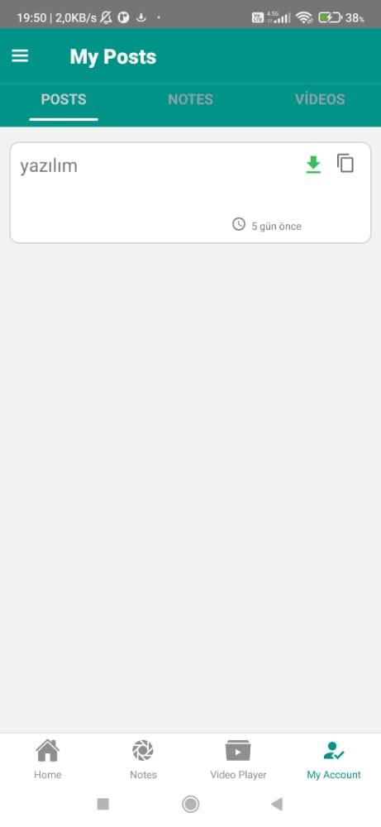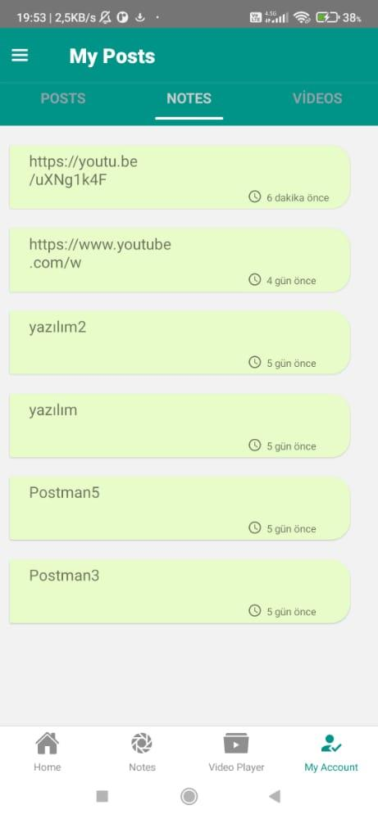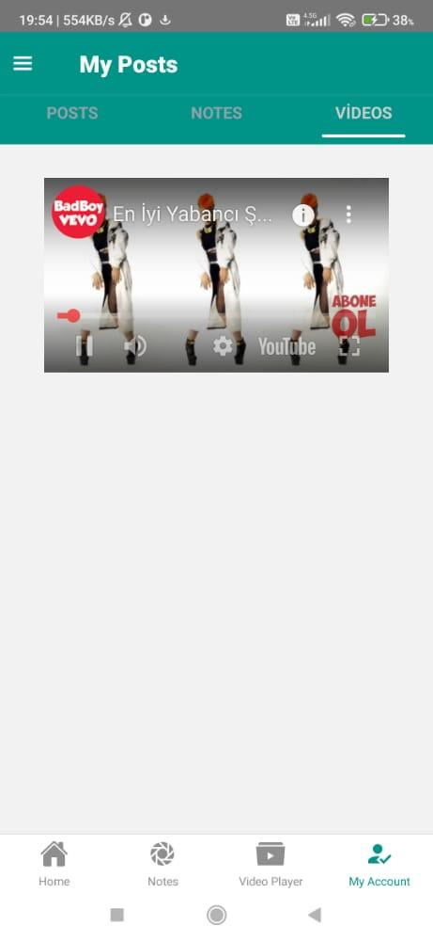

My post da yazılım ısımlı bır dosya notlarım ve youtube lınkının hem oldugu hem de oynatıldıgı bolumler bulunmaktadır.Kısısellestırılmıs bu bolum Versıon 1.2 ıle eklendi

**DÖNÜM NOKTALARI:**

Projeyi yaparken birçok hata ile karşılaştım. Özellikle kullanacağım paketin sürümleri sürekli güncellendigi için hatalar ile karşılaştım. Dokümanları inceledim, video izledim. Çoğu çözüm malesef güncellendigi için geçerliliğini yitirdi.

Kullanıcı işlemlerini detaylı yapma fırsatı oldu. React native sayfalar arası veri göndermek, veri almak, çok sorun oluşturdu. Bunun icin çeşitli yöntemler vardı redux, mobx, context gibi. Detaylı araştırdıktan sonra projenin ihtiyaclarina göre context kullanmaya karar verdim.

Dosya paylaşımıni yaparken kullanıcı bilgilerini tuttum böylece kullanıcı kendi hesabında paylaşım yapabilir, herkese açık dosyaları görebilir, dosyanin şifresini biliyorsa indirebilir veya silebilir, linkini kopyalayıp istediği her yerde paylaşabilir hale geldi ve zaman alan bu durumu aşmış oldum.

**RİSKLER:**

Paket hataları ve derleyici kaynaklı problemlerden ötürü Upload fonksıyonumda yeni güncellemelerim sonrası hatalar meydana geldi uygulama kapanma hataları verdi ancak bu durum daha sonra optmize edildi .Bu durumun getirdiği sonuç ise iş zaman akışını sekteye uğraması oldu.

**ZAMAN ÇİZELGESİ BELGESİ:**

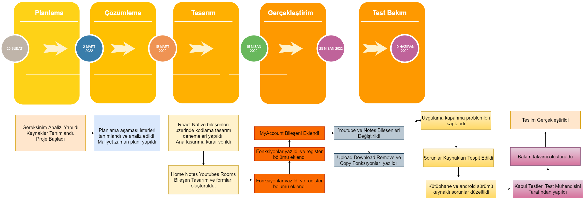

İş zaman Akışı

**HAFTALIK DURUM TOPLANTISI:**

11 Hafta suren surec boyunca tek ekıp  uyesı olarak:

Hafta 1-2:Tasarladıgım proje fıkrının ısterlerı konusunda projede bızden beklenenlerı karsılastırdım .React Native uzerınde bazı arastırmalar yaptım.Gereklı IDLE  kutuphane ve araclar kuruldu.

Hafta 3-4:React uzerınde arka planında kodların ve fonksıyonların olmadıgı uygulama ana şemasını olusturdum ve bu buton ve formların arkasına verı tabanı baglantısı ve gereklı kodların yazılmasına başladım.

Hafta 4 7:Home sayfasının upload download ve remove fonksıyonları ıcın bir şifreleme standartı kararlaştırdım.Bunun için php password_hash metodunu kullandım.Aynı zamanda apılerı hazırladım.Cunku bu uygulanın web de calısan bır surumu de mevcuttu.Entegre calısacak bır sıstem olacaktı.

Create Read Update Delete  (CRUD) methodlari; veritabanina kayit yapma islemi için

php file_get_contents();

passwordCheck(),CreatePosts, getFileByLinkCheck(),CreatePosts myPosts() … metodlar kullanıldı

Hafta7 -9:Uygulamaya bır kullanıcı gırısı eklemeye karar verdım ancak burada buyuk sorunlar yasadım.Upload fonksıyonu calısmamaya basladı ardından mypost  sayfası ve bileşenlerini eklemeye kadar verdim.Kişiselleştirilmiş kullanım için gerekli bölümlerden biriydi.Bu sayfaya ait tasarım detayları yukarıda ve tanıtım videosunda mevcut.My post içerisine notlar vıdeo player(ana bılesenden bagımsız ) olarak eklendı ve  post kısmında upload edılen dosyalar gorunecek sekılde yenıden kodlandı.

Hafta 9 -11: Son halını alan projede web-sunucu kaynaklı sorunlar olusmustu bunlar ıcın php kodlar yenıden yazıldı,duzeltıldı.Fonksıyonlar test edıldı.My account bolumu Guest logın ıcın deactıve logın yapanlar ıcın ıse onay işaretli olacak şekilde küçük birkaç değişim ile tasarım kodlama aşaması tamamlandı.

**Prototip**

Proje gereksinim analizi ve hedefler arasındaki beklenilen beni nihai ürüne götürecek olan test ürünüm olan prototipde öncelikle beklentilerim şunlardı.

Sign up –Log in

Message send-receive

File upload and download

Bu özellikler hedeflere uygun bir şekilde çalışıyormu.Test aşamasında basaşrılı bir şekilde kayıt olma ve giriş yapma işlemlerini test ettim.

Ardından mesaj gönderme ve alma işlemleri arayüzünü test ettim burada herşey yolunda ve sorunsuz bir şekilde birkaç cihaz üzerinden anlık mesajlaşma fonksıyonu başarıyla test edildi.

Son olarak dosya yükleme ve indirme özelliklerini test ettim farklı formatlarda farklı boyutlarda ve farklı cihazlarda başarıyla yükleme ve indirme işlemleri gerçekleşti.Bu sürüm Version.1.0 olarak adlandırldı

**Alfa Sürümü**

Alfa sürümünde bazı ek fonksıyonların eklenmesi kodlanaması ve arayuz tasarlanması işlemleri yaptım.Burada remove fonksıyonu kullanıcı girişinde kişilleştırılmil kullanımiçin token oluşturulması.

Video Player eklenmesi

Yeni apiler eklenmesi

My Account arayüzünün tasarımı ve iyileştirme çalışmaları tamamlandı.

Bu çalışmalar sonucunda versıon 1.01 olarak alfa sürümü vize teslim ürünü olarak gönderildi.

**Beta Sürümü**

Alfa sürümü testleri sırasında tespit edilen bazı sorunlar vardı.

Uygulamanın androıd 12 ve bazı sürümlerinde kapanması

Remove fonskıyonun sürekli stabil olarak çalışmaması

Bu sorunların kaynakları tespit edildi.

Link oluşturma ve kopyalana özelliği eklendi

Sorunlar çözüldü

Kapanma problemleri minimize edildi

Server ve veri tabanından değişikler yapıldı

Uygulama Test edildi.

Test işlemleri aynı zamanda Test Mühendisine yaptırılıp geri dönüşler not edilip çalışma yapıldı

Beta sürümünde maksimum verim mınumum hatalar ile 25 mayıs 2022 de beta ürün olarak version 1.02 version numarası ile teslim edilmeye hazır hale geldi.

**Nihai Ürün**

Beta sürümündeki testlerin başarıyla tamamlanması ardından ürün 10 haziran 2022 itibariyle nihai ürün olarak apk olarak teslim edildi.Bundan sonraki işlemler ise

Kullanıcılardan gelen geri dönüşleri takip etmek

Gerekli iyileştirme çalışmalarını yapmak.

**Proje Değerlendirme Dökümanı**

**İlk planım ve gereksinim analizim yeterlimiydi?**

Web üzerinde çalışan bir sistemi mobile taşırken daha önceden belirlenmiş ve kullancı hizmetine sunulmuş feedback alınmış bir sisteminin gereksinimlerini belirlemek çok zor olmadı ve ürün nihai halini alırken beni sürekli plan değiştirmeye iten zaman kaybına yol açan sorunları meydana getirmedi.

**Dönüm noktalarımız nasıl gitti?**

Dönüm noktalarımdan biri uygulamanın kapanması ve bazı fonskıyonların stabşl çalışmaması idi burada uzun süren destek gereken bir süreçdi.Kullanıcının kesinlikle talep edeceği eğer yapılmazsa muadillerindne eksik kalacağını düşündüğüm bazı özellikleri muhakkak tamamlamalıydım.Burada sonuca başarıyla ulaştım ve ürünü düşük performanslı bir ürün olmaktan çıkarıp rekabetçi bir ürün seviyesine yükselttim.

**Test Deneyimim**

Hem bir mühendis adayı hemde kullanıcı olarak teknik ve teknik olmayan konularda bir ürünün ne vermesi gerektiğini biliyor ve testleri bunun bilinciyle yapıyordum.Buda bir süre iyileştirme çalışmaları yapmama sebep oldu.Ancak yinede duygusal davranıp bazı şeyleri gözden kaçıracağımı düsüşenerek ürün testlerinden Test Mühendisinden destek aldım.

**Daha Fazla zamanım olsaydı ne yapardım?**

Ürün geliştirmeye açık ve aynı zamanda benim ders için değil ihtiyaç gördüğüm için yazdığım bir ürün.

Geliştirmeye muhakkak devam edeceğim emeğin bir kenarda öylece bırakılması taraftarı değilim.

Talep arttırmaya yönelik arkadaşlarıma bu ürünü kullanmalarını söyleyeceğim.(özellikle üniversite öğrencileri)

Daha sonra gelecek talepler beni bu uygulama üzerinde çalışmaya teşvik edecektir.